员工管理系统需求分析

组长：买天甍 组员：王雪娇、李晓璇

1. **引言**
   1. 目的

本次软件开发目的为开发出一个功能实用、有效的员工管理系统，能够提供员工信息管理，也可对公司其他方面进行管理。

软件需求说明书的编制是为了使用户和软件开发者对该软件的初始规定有一个共同的理解，使之成为整个开发工作的基础。

* 1. 背景

二十世纪是信息大爆炸的时代,网络的发展更是给信息的传输带来了极大的方便网站作为网络中极其重要的一员,她为个人,单位,政府部门的信息流通起到了非常大的作用.

* 1. 定义

Tomcat：一种服务软件

JEE：一种技术标准，在此特指JEE技术

设计模式：设计经验的总结

1. **任务概述**
   1. 目标

通过本软件，用户可以对员工信息进行管理，也可对公司其他方面例如部门信息等进行管理。通过本次开发，希望开发者能够学习到如何使用tomcat以及基础的JEE技术。

* 1. 用户特点

本系统的面向客户为各公司管理部门

1. **需求规定**
   1. 系统管理功能
2. 系统模块管理子功能

对系统模块的添加，删除，修改，查询和查看功能，在系统管理中通过模块对系统所有功能的菜单按模块进行分类。

1. 系统菜单管理子功能

实现对系统菜单信息的添加，删除，修改，查询和查看功能，系统需要维护菜单的信息。

1. 用户管理子功能

系统用户信息的添加，删除，修改，查询和查看功能，用户维护系统的用户账号、密码等信息。

1. 用户权限管理

为上一功能中的用户分配角色，一个用户只能有一个角色。

1. 系统参数管理

系统一些参数的维护，例如系统名称、版权等等。

* 1. 系统用例图

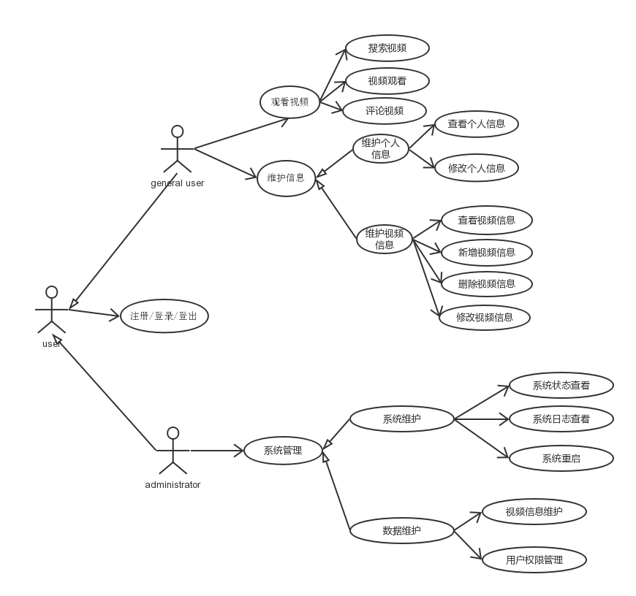

修改员工信息

查看绩效

用户管理

打卡

请假

考勤

* 1. 部门管理功能

不同的中心拥有不同的部门，例如教学部、人力资源、财务部、市场营销部、技术研发部等等，同时部门之间拥有上下级关系。

* 1. 职工信息管理功能

该公司拥有很多员工，他们的职位各不相同，比如部门经理、销售人员、HR、会计、领导等等，同样需要有相应的功能来对这些员工信息进行维护。另外部门管理需求中已经说明各个区域中心拥有不同的部门，因此员工应该明确所属哪个部门。

* 1. 考勤管理功能

### （1）考勤打卡：员工每天上班前登录系统打卡，下班后也要登录系统打卡，每天需要打两次卡，如果只打一次，算早退；打了多次，按照第一次和最后一次算；没打卡算旷班。

### （2）请假类型管理：员工可以在该系统中记录请假信息，请假分为事假、病假等不同类型。

### （3）请假管理：员工需要将假条照片作为附件上传，提交等待审核，审核通过后请假生效。

3.6. 绩效管理功能

### （1）考勤报表：该功能可以统计员工在指定时间段内的出勤情况，可以查看一个部门下所有员工各自的出勤情况，也可以查看具体某一个员工的出勤情况，可以通过指定不同的统计条件来实现统计。

### （2）考勤汇总：对每个员工按照出勤率以及业绩计算总工资并展示，领导可以通过该功能查看每个员工的最终工资。

3.7. 注册管理功能

（1）用户注册：用户姓名、密码、性别、年龄。

（2）管理员注册：管理员姓名、密码、性别、年龄。

# 3.8. 非功能性需求

## 性能需求

（1）客户端一般响应时间（除报表统计、数据导入）不超过3秒。

（2）报表统计时间不超过30秒。

（3）支持2000名员工信息的一次性导入，导入时间不超过300秒。

（4）支持5000名用户并发使用，并保证性能不受影响。

## 安全性需求

（1）权限控制

根据不同用户角色，设置相应权限，用户的重要操作都做相应的日志记录以备查看，没有权限的用户禁止使用系统。

（2）重要数据加密

本系统对一些重要的数据按一定的算法进行加密，如用户口令等。

（3）数据备份

可以配置定时进行数据的备份，以弥补数据的破坏和丢失。

（4）记录日志

本系统应该能够记录系统运行时所发生的错误信息，这些错误记录便于查找错误的原因。日志同时记录用户的关键性操作信息。

## 可用性需求

（1）方便操作，操作流程合理

可以通过快速键方便用户录入信息，所有操作可仅通过键盘完成。

（2）支持没有计算机使用经验、计算机使用经验较少及有较多计算机使用经验的用户均能方便地使用本系统。

（3）数据校验

本系统能够对必填项、特殊格式（电话、邮箱等）的项目进行控制，使用户能够确保信息录入的完整，同时进行有效的统一的提示。

（4）容错能力

系统具有一定的容错和抗干扰能力，在非硬件故障或非通讯故障时，系统能够保证正常运行，并有足够的提示信息帮助用户有效正确地完成任务。

（5）操作完成时有统一规范的提示信息

例如删除操作时，系统可提示警示框“您确认删除记录吗？操作不可恢复！”，用户点击确认后，系统才执行删除操作。

（6）用户可自定义

为了满足业务的不断变化，一些重要的系统参数应该可以灵活设置。

1. **运行环境规定**
   1. 支持软件

Windows操作系统

Tomcat服务

* 1. 接口

无外部接口

* 1. 控制

维护人员远程控制系统的更新维护